La ressource en eau n'est pas infinie
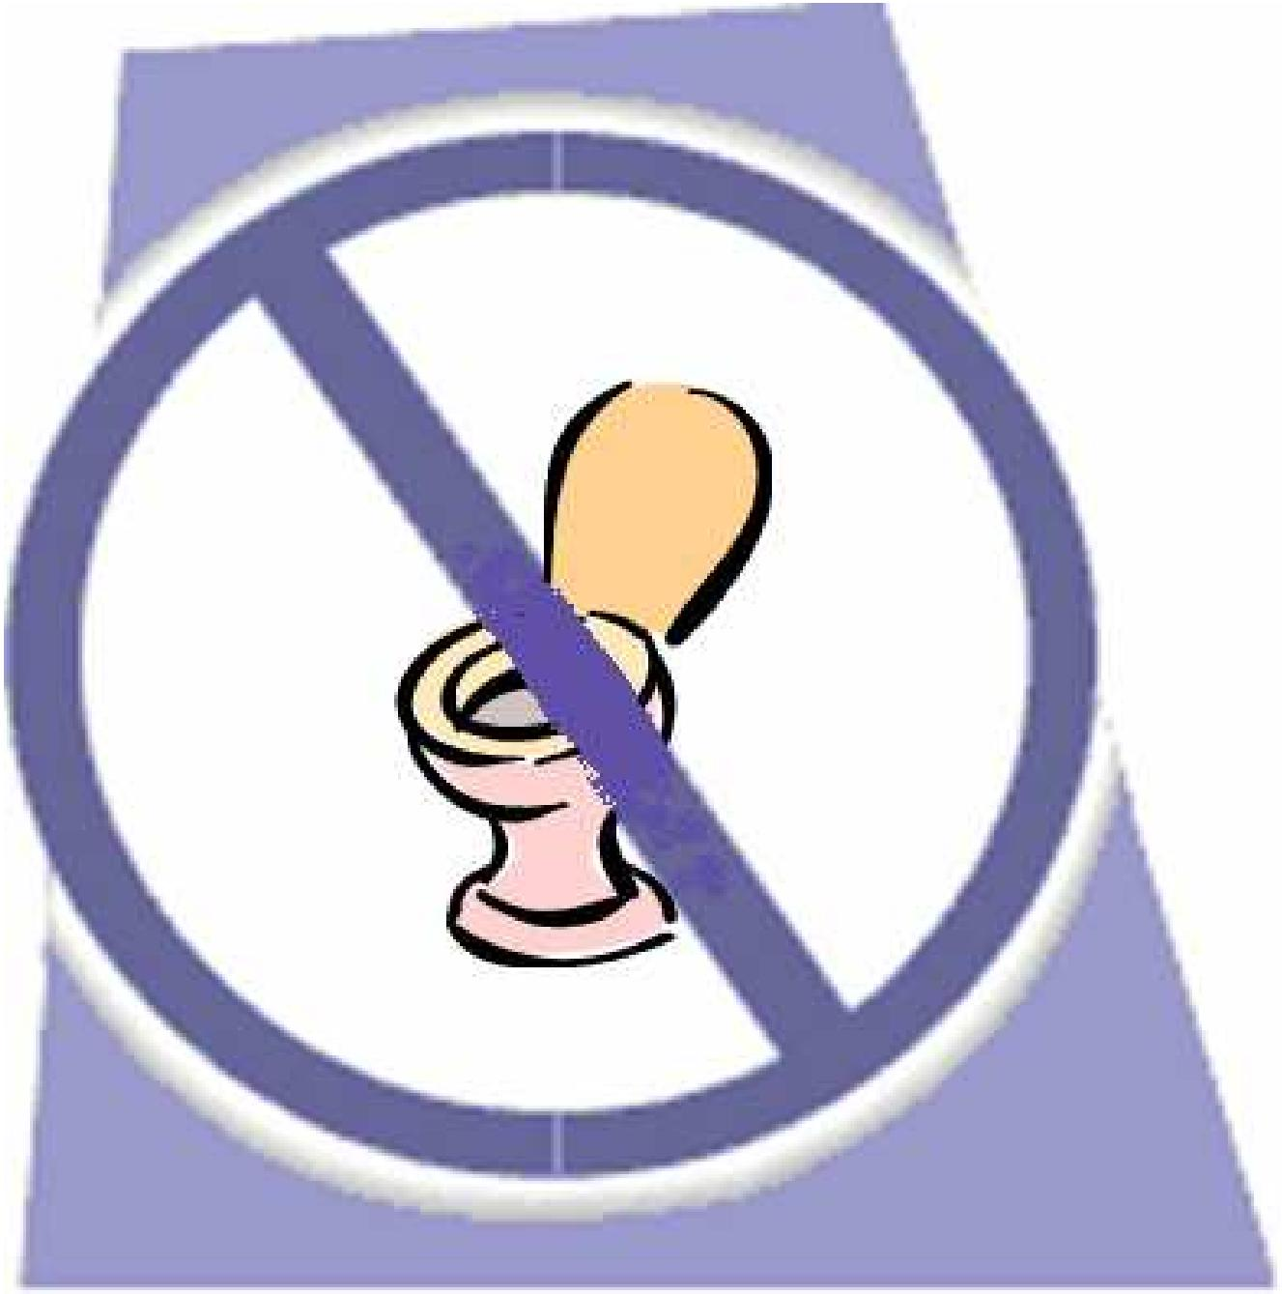
U n petit coin pour soulager la planète ~
Essayez les toilettes sèches


